Anexa nr. 22
la Documentația standard nr._____
din “____” ________ 20___

Specificaţii tehnice
[Acest tabel va fi completat de către ofertant în coloanele 2, 3, 4, 6, 7, iar de către autoritatea contractantă – în coloanele 1, 5,]

Numărul procedurii de achiziție______________din_________
Obiectul achiziției:____________________
Denumirea bunurilor/serviciilor | Denumirea modelului bunului/serviciului | Ţara de origine | Produ-cătorul | Specificarea tehnică deplină solicitată de către autoritatea contractantă | Specificarea tehnică deplină propusă de către ofertant |  | Standarde de referinţă
1 | 2 | 3 | 4 | 5 | 6 |  | 7
Bunuri/servicii
Stivuitor electric |  |  |  | Stivuitor electric cu operare la înălțime, 1500 kgs, ridicare la înălțime 3500mm, 2x75 Ah AGM bacteria  Serviciile de livrarea, descărcare și asamblare vor fi efectuate de către operatorul economic, la Secția alimentară, str. Vasile Lupu 37, mun. Chişinău.  La livrare furnizorul prezintă, certificat de garanție la exploatare în condiții normale – minim 2 ani.  În cazul depistării necorespunderii calității (inclusiv coroziuni, deteriorare), în perioada de garanție a bunului, operatorul economic va examina cauzele și va facilita procesul de înlăturare a deficienței sau înlocuirea bunului  Imagine simbol  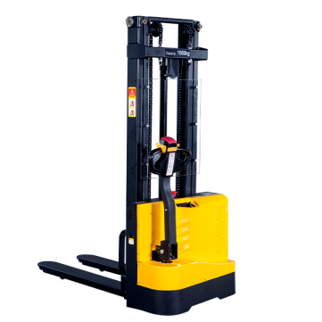
Total lot 1
Lotul 2
TOTAL

Semnat:_______________ Numele, Prenumele:_____________________________ În calitate de: ______________

Ofertantul: ___________________ Adresa: ________________________________________________________

